**关于大众点评后台门店咨询电话号码的通知**

各门店请注意：

由于疫情期间购药需求剧增，顾客通过各种渠道电话联系门店。为不影响大家正常生活及在接到顾客咨询电话后可及时回复顾客商品有无库存及商品价格等信息。现要求各门店按照以下步骤将大众点评后台电话修改为门店手机。如门店手机不能正常使用的可修改为座机。

一、大众点评修改流程步骤：

各门店下载大众点评---搜索店铺名称（以美团点评名称搜索）---点击右上角三个点---选择商户报错点击---选择修改电话---输入门店座机号码---上传门店门店照片---点击提交

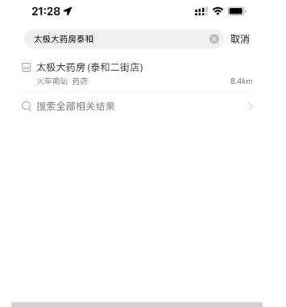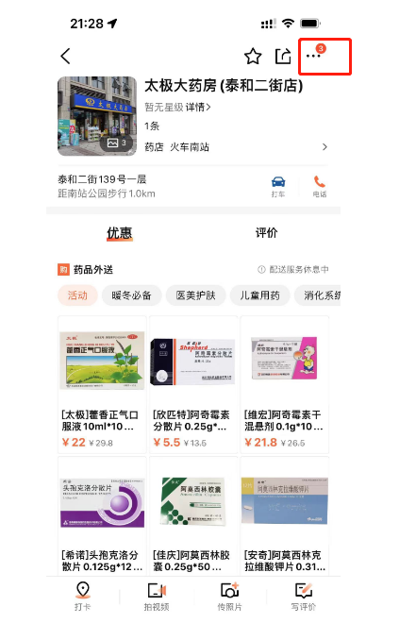

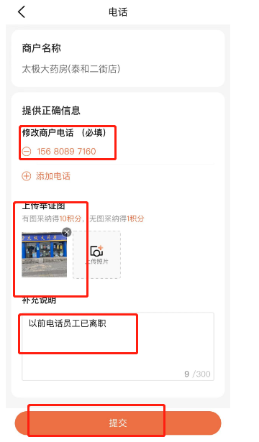

1. 请各门店尽快完成号码更换，如遇到任何问题可联系新零售咨询。

**关于门店入驻高德地图操作流程步骤的通知**

各门店：

为方便顾客尽快寻找到各门店店铺，请还未将店铺信息上传至高德地图的门店可参考以下步骤进行上传入驻。

1. 操作流程步骤：
2. 下载高德地图---点击我的---点击我的店铺---免费入驻---按照要求添加店铺名称、门脸照片、完成营业信息---点击下一步提交营业执照---提交审核

